УДК 628.31

Соловьев К. Д.

**ОЧИСТКА СТОЧНЫХ ВОД ЛИНИИ ПЕРЕРАБОТКИ ПОЛИМЕРНОЙ СЕЛЬСКОХОЗЯЙСТВЕННОЙ ТАРЫ**

**Соловьев Константин Дмитриевич** – бакалавр 2-го года обучения факультета биотехнологии и промышленной экологии, e-mail: kostya.solovyov2012@yandex.ru;

ФГБОУ ВО «Российский химико-технологический университет им. Д.И. Менделеева», Россия, Москва, 125047, Миусская площадь, дом 9.

*Основной задачей данной работы является снижение общей минерализации сточной воды линии переработки полимерной тары из-под сельскохозяйственных удобрений. Исследуемая вода имела существенные превышения по содержанию фосфат, сульфат, и нитрат анионов, а также содержала катионы аммония, калия и натрия. Снижение минерализации производили осаждением при помощи оксида магния. Установлено, что реакция осаждения фосфат- и аммоний ионов в форме магний-аммоний фосфата позволяет значительно (70 %) снизить минерализацию технологической воды и увеличить количество циклов ее использования.*

***Ключевые слова:*** *минерализация, полимерная тара, магний-аммоний фосфат*

**WASTEWATER TREATMENT OF POLYMERIC AGRICULTURAL PACKAGING PROCESSING LINE**

Solovyov K. D.1,

*1 D. Mendeleev University of Chemical Technology of Russia, Moscow, Russia*

*The main objective of this work is to reduce the total salinity of wastewater from the line for processing polymer containers of agricultural fertilizers. The studied water had significant excesses in the content of phosphate, sulfate, and nitrate anions, as well as ammonium, potassium and sodium cations. Mineralization was reduced by precipitation using oxide of magnesium. It has been established that the precipitation reaction of phosphate and ammonium ions in the form of magnesium-ammonium phosphate makes it possible to significantly (70%) reduce the mineralization of process water and increase the number of cycles of its use.*

*Keywords: mineralization, polymer packaging, magnesium-ammonium phosphate*

**Введение**

Основным принципом работы промышленного эколога является фраза Фрэнка Ллойда Райта «Думай глобально – делай локально». Наиболее практичный и экономически выгодный способ – это возвращение отхода после определенной обработки обратно в цикл производства.

В большинстве хозяйственных или промышленных производств вода является неотъемлемой частью производственного цикла. В рамках работы рассматривается частный случай использования воды на производстве по переработке полимерной сельскохозяйственной тары. Высокий уровень минерализации воды на выбранном производстве будет связан с наличием остатков хорошорастворимых фосфатных и азотных удобрений в перерабатываемой таре, и по его достижению определенной минерализации (порядка 25 – 30 г/л) дальнейшее использование данной воды в цикле мойки становится невозможным. Очевидно, что оборотная и сбросная вода требует определенной очистки, для ее последующего применения или сброса в канализационную сеть. Сброс очищенной воды может оказать существенное влияние на окружающую среду и в значительной мере интенсифицировать процессы эвтрофикации водоемов.

Наиболее распространенным способом очистки сточных вод является физико-химический метод, основанный на коагуляции примесей при помощи неорганических электролитов на основе солей алюминия или железа. Данный метод позволяет эффективно производить очистку от мелкодисперсных частиц, но имеет свои минусы, основным из которых является значительно количество трудноутилизируемого осадка, что в свою очередь создает проблему накопления и утилизации отходов [1]

Накопленные отходы под действием кислых атмосферных осадков могут растворяться и просачиваться сквозь защитные экраны хранилища, что в свою очередь приведет к включению металлов (алюминия/железа) в геохимические циклы [2]. Помимо этого, метод коагуляции не позволяет осаждать ионы аммония, также обуславливающие повышенную минерализацию исследуемой воды. [3-4]

**Материалы и методы исследования**

Целью данной работы является оценка возможности снижения минерализации воды при помощи осаждения входящих в ее состав фосфат и аммоний ионов в форме сложного соединения. В качестве основных критериев для выбора осадителя были выбраны: минимизация негативного воздействия осадителя на окружающую среду и возможность практического использования, образующегося в ходе очистки осадка.

В качестве наиболее логичного варианта для осаждения анионов можно предложить соединения Mg2+, так как магний способен связывать одновременно аммоний и фосфат ионы в магний-аммоний фосфат (реакция 1).

Mg2++ HPO42- + NH3 * H2O + 5H2O = NH4MgPO4 * 6H2O  **(1)**

Для максимального снижения минерализации необходимо подобрать оптимальный уровень pH, при котором эффективность осаждения выбранных анионов будет наибольшей.

Определение содержания фосфат-ионов проводи фотометрически в соответствии с методикой на спектрофотометре ЗОМС [5]

Определение минерализации растворов и общей минерализации анализируемой воды проводили согласно ГОСТ 18164-72 Метод определения содержания сухого остатка. [6]

В качестве модельной системы был использован водный раствор, содержащий (NH4)2HPO4, который осаждали раствором сульфата магния при различных значениях pH.

* Содержание фосфат ионов в модельном растворе: 710 мг/л
* Концентрации MgSO4 используемые для осаждения равны 1:1, 1,1:1 и 1,25:1 от стехиометрии реакции (1)

Готовые растворы, содержащие гидрофосфат аммония и сульфат магния при помощи 10% NaOH и 1 М раствора HCl доводили до pH 7-11. Контроль pН осуществляется при помощи pН-метра. Затем растворы фильтруют от образовавшегося белого осадка и анализируют на содержание фосфат ионов. [5]

Наиболее разумным выходом с учетом описанных выше ограничений при работе с реальной сточной водой (предотвращение вторичного загрязнения воды сульфат-анионом) является использование оксида магния. Необходимо также отметить возможность потенциального получения магний-аммоний фосфата в гидратированном виде, который после просушки является ценным минеральным удобрением, что в свою очередь позволит минимизировать количество образующихся отходов. [7]

**Результаты и их обсуждение**

На первом этапе исследований была проведена оценка влияния уровня рН на эффективность снижения концентрации фосфат-ионов. Полученные в результате эксперимента данные представлены на графике рис. 1.

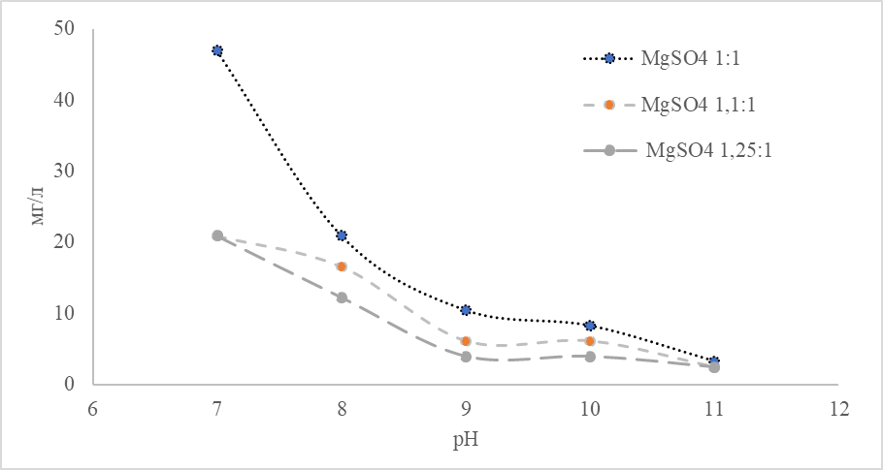

*Рис. 1 Зависимость содержания фосфат-ионов от pH после осаждения раствора (NH4)2HPO4 при помощи различных концентраций MgSO4*

Изданных представленных на графике рис. 1 видно, что «плато» в содержании фосфат-ионов после осаждения достигается при pН = 9-10, следовательно, это значение pН является оптимальным для проведения процесса осаждения [8]. Дальнейшее увеличение уровня рН не позволило снизить концентрацию фосфата ниже, при этом наблюдалось вторичное загрязнение модельной воды катионами магния, что окажет негативное влияние на минерализацию.

Следующим этапом исследований стала оценка возможности использования плохорастворимого оксида магния в качестве реагентов-осадителей для очистки реальной сточной воды линии мойки полимерной тары сельхоз удобрений (завод переработки полимеров Калужская область).

Содержание основных загрязняющих веществ в сточной воде:

* Общая минерализация воды: 29,7 г/л;
* Содержание фосфат ионов: 15,4 г/л;
* Исходное значение рН 4,2, значение pH после коррекции = 9

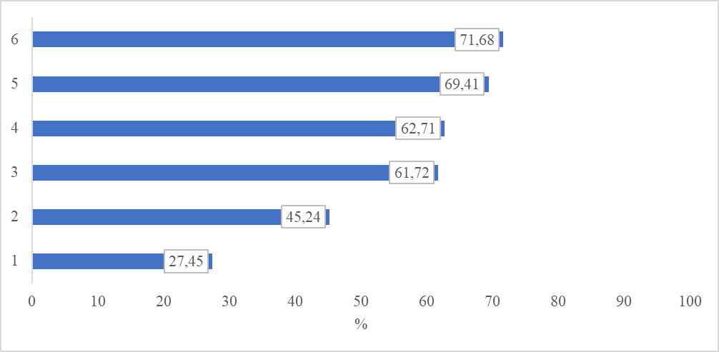

*Рис. 2 Эффективность снижения минерализации в % при разных кратностях избытка MgO*

*в зависимости от стехиометрии (реакция 1)*

*1 – 1,5 кратный; 2 – 3 кратный; 3 – 6 кратный; 4 – 7,5 кратный; 5 – 9 кратный; 6 – 10,5 кратный*

По данным графика на рис. 2 видно, что эффективность снижения минерализации при помощи MgO значительно выше, чем при использовании сульфата магния. Для MgO при 10,5 кратном избытке эффективность снижения показателя минерализации достигает >70%. Остаточная минерализация воды при максимальной эффективности очистки не превышала 10 г/л, что согласно данным предварительных расчетов позволило продлить время использования воды на 60 – 80 циклов мойки (каждый цикл равен 1 часу).

Не менее важным является тот факт, что в случае сброса предварительно деминерализованной воды в городской коллектор штрафные санкции со стороны водоканала также будут снижены на 70 %.

**Заключение**

Использование в качестве реагента-осадителя MgO позволяет эффективно осаждать из воды фосфат и аммоний ионы (реакция 1), что объясняет его высокую эффективность в процессах снижения минерализации воды. При достижении концентрации MgO 9.0 и 10,5 кратный избыток от стехиометрии реакции (1) эффективность в осаждении MgO остается постоянной, что говорит о выходе процесса на стадию плато. Данное явление объясняется почти полным осаждением фосфат ионов в растворе. Дальнейшее повышение концентрации MgO с целью снижения минерализации не имеет смысла, поскольку сульфат и нитрат ионы, составляющие остальную часть минерализации не осаждаются MgO.

Предлагаемая технология осаждения может быть реализована с использованием различных магнийсодержащих отходов (например, бруситсодержащий отход производства периклаза [9-10]), что позволит дополнительно повысить природоохранный эффект.

***Научный руководитель к.т.н., доц. каф. промышленной экологии Кузин Евгений Николаевич***

**Список литературы**

1. Перелыгин Ю. П., Гришин Б. М., Титов Е. А., Осипова Н. Н. Реагентная очистка сточных вод дрожжевого завода от фосфат-ионов и ионов аммония // Региональная архитектура и строительство. 2019. N. 3. C. 170.
2. Витковская С. Е., Шилова Ю. О., Малюхин Д. М. Оценка потенциальной экологической опасности фильтрационных вод полигонов твердых коммунальных отходов Ленинградской области // Агрохимия. 2019. N. 1. С. 1-7.
3. Бабенков Е.Д. Очистка воды коагулянтами М.: Наука, 1977. 356 c.
4. Гетманцев С. В., Нечаев И. А., Гандурина Л. В. Очистка производственных сточных вод коагулянтами и флокулянтами. М.: «АСВ», 2008. 272 c.
5. ГОСТ 18309-2014 Вода. Методы определения фосфорсодержащих веществ.
6. ГОСТ 18164-72 Метод определения содержания сухого остатка.
7. Ю.П. Перелыгин, Б.М. Гришин, Е.А. Титов, Н.Н. Осипова Указ. соч. С. 172.
8. Moh Moh Thant Zina, Diwakar Tiwarib, Dong-Jin Kim Maximizing ammonium and phosphate recovery from food wastewater and incinerated sewage sludge ash by optimal Mg dose with RSM // Journal of Industrial and Engineering Chemistry. 2020. N. 86. С. 136.
9. Кузин Е. Н., Кручинина Н. Е. Получение комплексных коагулянтов на основе крупнотоннажных отходов и продуктов крупнотоннажных отходов промышленных производств // Цветные металлы. 2021. N. 1. С. 13-18
10. Кузин Е. Н., Кручинина Н. Е., Галактионов С. С., Краснощеков А. Н. Нейтрализация сернокислых растворов при комплексной переработке диопсид содержащих отходов обогащения // Обогащение руд Москва 2019. N 4. С. 38-43.